變更馬公都市計畫第C區細部計畫(機關用地「機14」土地使用分區管制要點)案

澎湖縣政府
中華民國114年10月

澎湖縣變更都市計畫審核摘要表
項目 | 說明
都市計畫名稱 | 變更馬公都市計畫第C區細部計畫(機關用地「機14」土地使用分區管制要點)案
變更都市計畫法令依據 | 都市計畫法第27條第1項第4款
變更都市計畫機關 | 澎湖縣政府
公開座談會 | 本案無涉及取得私有土地，依都市計畫草案辦理公開展覽前應行注意事項第4點規定，免辦座談會
本案公開展覽起訖日期 | 公開展覽 | 114年10月21日至114年11月19日
本案公開展覽起訖日期 | 公開說明會
人民團體對本案之反映意見
本案提交各級都市計畫委員會審核結果

目錄
壹、緒論 1
一、計畫緣起 1
二、法令依據 1
三、變更位置與範圍 2
貳、都市計畫概述 3
一、現行都市計畫辦理歷程 3
二、現行都市計畫概要 5
參、實質發展現況 17
一、自然環境 17
二、產業及經濟活動 22
肆、規劃構想及願景 27
一、規劃構想 27
二、發展願景 28
伍、變更內容 29
陸、變更後之土地使用分區管制要點 31
柒、事業及財務計畫 34
附件一重大設施認定函 附-1

圖目錄
圖1-1計畫範圍示意圖 2
圖2-1馬公都市計畫第C區細部計畫示意圖 8
圖2-2馬公都市計畫第C區細部計畫都市防災避難場所及設施急救災路線示意圖 15
圖2-3馬公都市計畫第C區細部計畫火災延燒防止地帶示意圖 16
圖3-1計畫範圍周邊土地使用現況示意圖 23
圖3-2計畫範圍500公尺內之公共設施分布示意圖 25
圖3-3計畫範圍土地權屬示意圖 26
圖4-1規劃構想示意圖 28

表目錄
表2-1歷次都市計畫綜整表 3
表2-2馬公都市計畫第C區細部計畫現行計畫土地使用面積表 6
表2-3馬公都市計畫第C區細部計畫公共設施用地一覽表 7
表3-1 104年至113年澎湖縣、馬公市人口統計分析表 19
表3-2 104年至113年馬公市人口結構統計表 20
表3-3 104年至113年馬公市人口變動趨勢統計表 21
表3-4澎湖縣近10年各級產業人口統計表 22
表3-5計畫範圍500公尺範圍內之公共設施開闢情形彙整表 24
表3-6計畫範圍土地清冊綜理表 26
表5-1實質變更內容綜理表 29
表5-2土地使用分區管制要點變更前後條文對照表 30
表7-1土地面積及開發經費綜理表 34

壹、緒論

一、計畫緣起
馬公市為澎湖縣政治、經濟與文化核心，近年積極推動辦理都市更新、都市計畫整體開發建設，務求促進土地資源得到更有效利用。惟隨著近年人口結構轉變與城鄉發展，少子化與高齡化的趨勢日益嚴重，親子共融空間與老人休閒照護設施之需求逐漸攀升，現行社區活動場所多以居民集會用途為主，功能單一，難以同時兼顧兒童遊憩、家庭互動及長者身心健康促進等需求，致使居民缺乏專屬且友善的多功能活動場域。
為回應此趨勢，本計畫將透過變更土地使用管制，配合機關用地彈性使用以提供更符合未來地方與社區服務發展之土地使用機能，滿足馬公居民需求，建構共融中心建築規劃，考量幼兒、高齡長者及身障者活動設計，採以一樓平面配置為原則，減少民眾須上下樓梯不便或搭乘電梯能源及電費耗損，提供安全、便捷、節能且完善之社區活動空間，因此於現行規範下，適度提高建蔽率，以利打造兼具教育、照護及休閒功能之共融場域，營造更完善的生活環境。

二、法令依據
依都市計畫法第27條第1項第4款規定辦理。

三、變更位置與範圍
本計畫範圍屬馬公都市計畫細部計畫內之「機14」機關用地，計畫面積為0.9548公頃，詳如下圖1-1所示。
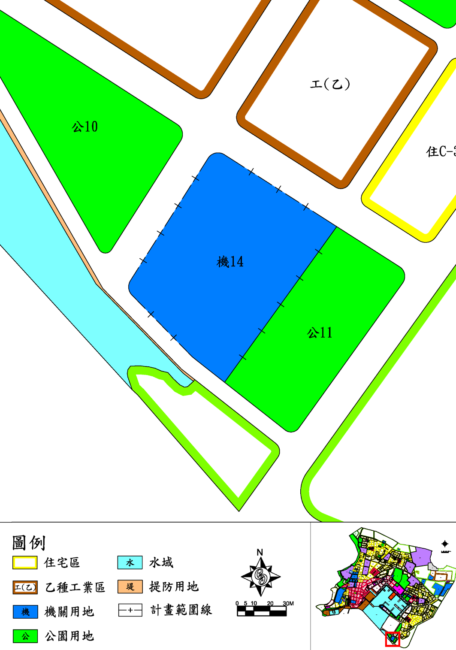
圖1-1計畫範圍示意圖

貳、都市計畫概述

一、現行都市計畫辦理歷程
本計畫範圍位於馬公都市計畫第C區細部計畫內。自「馬公擴大暨修訂都市計畫（第一次通盤檢討）」擴大都市計畫範圍並劃設為公園用地。
隨後於「變更馬公都市計畫（第二次通盤檢討）」因配合西文營區遷至公九-二及孔廟整體規劃、文化園區建設，及配合公共設施用地之取得等需要，故產生編號43案，變更部分公有地公園用地(公九-二)為機關用地(機二四)；變更機關用地（機十）為住宅區及社教機構用地(社四)；變更機十東側人行步道為社教機構用地(社四)，共計四處變更。
原公園用地(公九-二)源自民國76年馬公擴大暨修訂都市計畫（第一次通盤檢討）予擴大都市計畫範圍劃設為公園用地，隨後於民國92年變更馬公都市計畫（第二次通盤檢討）配合編號43案部分公園用地(公九-二)變更為機關用地(機二四)供軍事機關使用。後歷經民國104年變更更馬公都市計畫（第三次通盤檢討）（第一階段）至民國108年2月1日變更馬公都市計畫主要計畫（配合主細分離專案通盤檢討）案維持為機關用地(機二四)，隨後於民國108年2月15日變更馬公都市計畫第C區細部計畫（配合主細分離專案通盤檢討）案調整分區編號變更為機14，維持為機關用地長達16年未被開闢，變更詳如表2-1所示。
表2-1歷次都市計畫綜整表
編號 | 公告日期 | 公告字號 | 計畫名稱 | 相關內容摘要
1 | 76.12.15 | 澎府建土字第50155號 | 馬公擴大暨修訂都市計畫（第一次通盤檢討） | 擴大都市計畫範圍，本計畫被劃設為公園用地
2 | 92.09.12 | - | 變更馬公都市計畫（第二次通盤檢討） | 配合編號43案公九-二部分公園用地變更為機關用地(機二四)(供軍事機關使用)。
3 | 104.12.14 | 府建城字第10400684441號 | 變更更馬公都市計畫（第三次通盤檢討）（第一階段） | 維持為機關用地(供軍事機關使用)尚未開闢。
4 | 108.02.01 | 府建城字第10800045092號 | 變更馬公都市計畫主要計畫（配合主細分離專案通盤檢討）案 | 維持為機關用地(供軍事機關使用)尚未開闢。
5 | 108.02.15 | 府建城字第10808409132號 | 變更馬公都市計畫第C區細部計畫（配合主細分離專案通盤檢討）案 | 維持為機關用地，分區編號變更為機14，尚未開闢。

然同於「變更馬公都市計畫（第二次通盤檢討）」變更編號43案內機十原為西文營區，因配合依變更理由2陳述「為配合西文營區遷至公九-二…」。經查西文營區於民國104年變更更馬公都市計畫（第三次通盤檢討），配合編號17案變更理由：「依據內政部95年10月18日內授營都字第0950806346號函「研商財政部國有財產局建議解除都市計畫機關用地指定供特定機關使用限制事宜會議」會議結論，為因應中央政府組織再造及配合地方政府依據地方制度法第62條規定調整組織架構之需要，適度檢討放寬機關用地之指定使用限制。」原機八供澎湖地方法院使用變更為供中央政府機關廳舍使用。隨後於民國108年2月15日變更馬公都市計畫第D區細部計畫（配合主細分離專案通盤檢討）案，調整分區編號變更為機4-1(澎湖地方法院)、機4-2(天祥營區，原西文營區)、機4-3(天祥營區，原西文營區)。
天祥營區(原西文營區)現已搬遷至機4-2(5.9840公頃)及機4-3(4.2571公頃)合計10.2411公頃。本機14機關用地面積0.9548公頃，顯然不足現天祥營區使用需求，且至今16年軍方尚未開闢，爰提本計畫變更辦理。

二、現行都市計畫概要
「變更馬公都市計畫第C區細部計畫（配合主細分離專案通盤檢討）案」於民國107年12月公告發布實施，為本計畫現行計畫內容，詳細內容如下。
(一)計畫面積、年期及人口
1.計畫面積：71.0671公頃。
2.計畫年期：110年
3.計畫人口與密度：7,800人，居住淨密度為每公頃233人。
(二)土地使用計畫
現行計畫共劃設住宅區、商業區、乙種工業區、文教區及農業區，面積合計48.2704公頃，佔計畫面積67.92%，有關現行計畫土地使用面積請詳圖2-1及表2-2所示。
(三)公共設施計畫
現行計畫劃設機關用地、學校用地-文（小）、公園用地、鄰里公園兼兒童遊樂場用地、零售市場用地、廣場兼停車場用地、社教機構用地、人行廣場用地以及道路用地共22.7967公頃，佔計畫面積32.08％，公共設施用地面積請詳表2-3。

表2-2馬公都市計畫第C區細部計畫現行計畫土地使用面積表
項目 |  | 面積  (公頃) | 百分比(1)（％） | 百分比(2)（％）
土地使用分區 | 住宅區 | 32.2829 | 45.43 | 56.27
土地使用分區 | 商業區 | 1.1993 | 1.69 | 2.09
土地使用分區 | 乙種工業區 | 0.8861 | 1.25 | 1.54
土地使用分區 | 文教區 | 0.2140 | 0.30 | 0.37
土地使用分區 | 農業區 | 13.6818 | 19.25 | -
土地使用分區 | 小計 | 48.2704 | 67.92 | 60.27
公共設施用地 | 機關用地 | 1.3463 | 1.89 | 2.35
公共設施用地 | 學校用地-文(小) | 2.0669 | 2.91 | 3.60
公共設施用地 | 公園用地 | 2.5565 | 3.60 | 4.46
公共設施用地 | 鄰里公園兼兒童遊樂場用地 | 0.7740 | 1.09 | 1.35
公共設施用地 | 零售市場用地 | 0.2300 | 0.32 | 0.40
公共設施用地 | 廣場兼停車場用地 | 0.2548 | 0.36 | 0.44
公共設施用地 | 社教機構用地 | 0.1016 | 0.14 | 0.18
公共設施用地 | 人行廣場用地 | 0.4364 | 0.61 | 0.76
公共設施用地 | 道路用地 | 15.0300 | 21.15 | 26.19
公共設施用地 | 小計 | 22.7967 | 32.08 | 39.73
計畫面積 |  | 71.0671 | 100.00 | -
都市發展用地面積 |  | 57.3853 | - | 100.00
註：1.都市發展用地面積不包括農業區面積。
2.表內面積應以依據核定計畫圖，實地分割測量面積為準。
3.百分比1係指占計畫區面積百分比、百分比2係指占都市發展用地面積百分比。

表2-3馬公都市計畫第C區細部計畫公共設施用地一覽表
類別 | 編號 | 計畫層級 |  | 面積 | 位置或說明
類別 | 編號 | 主計 | 細計 | 面積 | 位置或說明
機關用地 | 機C-1 |  |  | 0.1191 | 供社區機關使用
機關用地 | 機C-2 |  |  | 0.0675 | 供社區機關使用
機關用地 | 機C-3 |  |  | 0.2049 | 供社區機關使用
機關用地 | 機14 |  |  | 0.9548 | 供軍事機關使用
機關用地 | 小計 |  |  | 1.3463
學校用地 | 文(小)5 |  |  | 2.0669 | 文澳國小
公園用地 | 公11 |  |  | 0.6418 | 海濱公園
公園用地 | 公13 |  |  | 1.9147 | 乙種工業區北側
公園用地 | 小計 |  |  | 2.5565
鄰里公園兼兒童遊樂場用地 | 公(兒)10 |  |  | 0.1471
鄰里公園兼兒童遊樂場用地 | 公(兒)11 |  |  | 0.2194
鄰里公園兼兒童遊樂場用地 | 公(兒)C-1 |  |  | 0.2057
鄰里公園兼兒童遊樂場用地 | 公(兒)C-2 |  |  | 0.2018
鄰里公園兼兒童遊樂場用地 | 小計 |  |  | 0.7740
市場用地 | 市C-1 |  |  | 0.1157 | 鄰里商業區內
市場用地 | 市C-2 |  |  | 0.1143 | 鄰里商業區內
市場用地 | 小計 |  |  | 0.2300
廣場兼停車場用地 | 廣(停)C-1 |  |  | 0.1023 | 鄰里商業區內
廣場兼停車場用地 | 廣(停)C-2 |  |  | 0.1525 | 鄰里商業區內
廣場兼停車場用地 | 小計 |  |  | 0.2548
社教機構用地 | 社1 |  |  | 0.1016
人行廣場用地 | 人廣C-1 |  |  | 0.1493 | 鄰里商業區內
人行廣場用地 | 人廣C-2 |  |  | 0.1568 | 鄰里商業區內
人行廣場用地 | 人廣C-3 |  |  | 0.1303 | 鄰里商業區內
人行廣場用地 | 小計 |  |  | 0.4364
道路用地 | 主計 |  |  | 8.5535
道路用地 | 細計 |  |  | 14.2432
道路用地 | 小計 |  |  | 22.7967
註：表內面積應以依據核定計畫圖，實地分割測量面積為準。
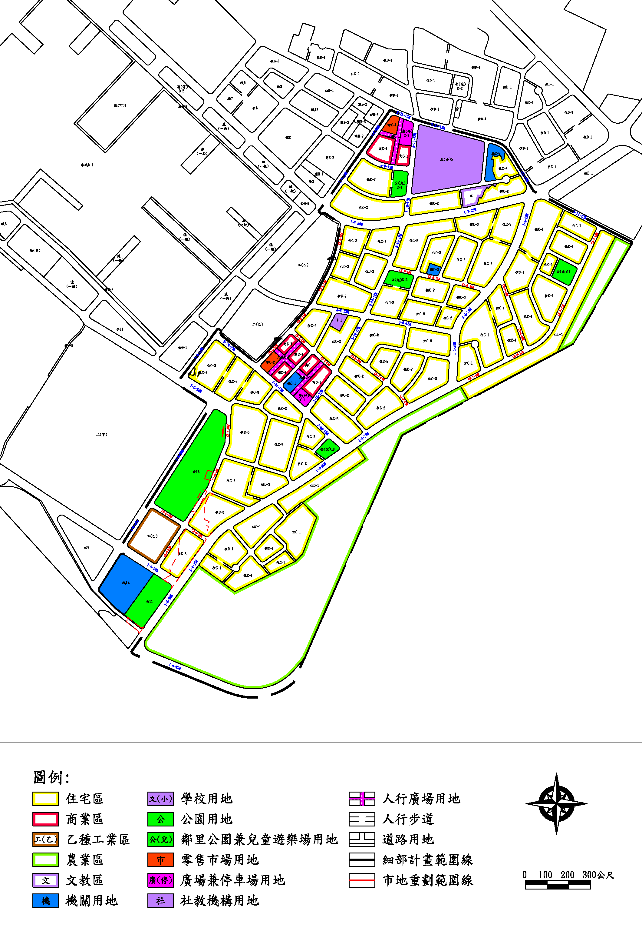
圖2-1馬公都市計畫第C區細部計畫示意圖
資料來源:澎湖縣政府。

(四)道路系統計畫
現行交通系統系統計畫如下說明。
1.主要聯外道路：
以1-3-20M、1-4-20M、1-6-20M、1-8-20M為主要聯外道路。
2.次要聯外道路
以3-11-12M為次要聯外道路。
3.區內道路
劃設區內主要、次要及出口道路等，其計畫寬度為20～5公尺，另劃設有4公尺人行步道。
(五)土地使用分區管制要點內容
1.本要點依都市計畫法第22條及同法台灣省施行細則第35條規定訂定之。
2.住宅區建蔽率、容積率如下規定：
(1)「住C-1」住宅區建蔽率不得大於60%，容積率不得大於240%。
(2)「住C-2」住宅區之建蔽率不得超過60%，容積率不得超過200%。
(3)「住C-3」住宅區之建蔽率不得超過60%，容積率不得超過180%。
(4)「住C-4」住宅區（馬公市案山段238、271地號土地）建蔽率不得大於60%，容積率不得大於117%。如同意繳交變更回饋代金，則容積率不得超過180%。
(5)「住C-2」、「住C-3」及「住C-4」住宅區（繳交回饋代金後）建築基地鄰接寬度20公尺以上道路者，其縱深30公尺範圍內得酌予提高容積率為240%。
(6)「住C-2」住宅區（馬公市東澳段177地號(部分)辦理青年住宅建設，容積率得酌予提高至360%。
3.「商C-1」商業區之建蔽率不得超過60%，容積率不得超過300%。
4.乙種工業區之建蔽率不得大於70%，容積率不得大於210%。
5.文教區之建蔽率不得超過60%，容積率不得超過250%；以供下列使用為限：
(1)藝術館、博物館、社教館、圖書館、科學館及紀念性建築物。
(2)學校。
(3)體育場所、集會所。
(4)其他與文教有關，並經縣（市）政府審查核准之設施。
6.機關及社教機構等用地之建蔽率不得大於50%，容積率不得大於250%。
7.學校用地，國小用地之建蔽率不得大於40%，容積率不得大於150%。
8.零售市場用地之建蔽率不得大於80%，容積率不得大於240%。
9.為鼓勵基地之整體合併建築使用及公益性設施，訂定下列獎勵措施：
(1)有關設置公共開放空間獎勵部分應依建築技術規則規定辦理。
(2)建築物提供部分樓地板面積供下列使用者，得增加所提供之樓地板面積。但以不超過基地面積乘以該基地容積率之30%為限。
A.私人捐獻或設置圖書館、博物館、藝術中心、兒童、青少年、勞工、老人等活動中心、景觀公共設施等公眾使用；其集中留設之面積在100平方公尺以上，並經目的事業主管機關核准設立公益基金管理營運者。
B.建築物留設空間與天橋或地下道連接供公眾使用，經交通主管機關核准者。
(3)建築基地除增額容積及依都市計畫法第83-1條規定可移入容積外，於法定容積增加建築容積後，不得超過下列規定：
A.依都市更新法規實施都市更新事業之地區：建築基地一點五倍之法定容積或各該建築基地零點三倍之法定容積再加其原建築容積。

B.前款以外之地區：建築基地一點二倍之法定容積。
前項所稱增額容積，指都市計畫擬定機關配合公共建設計畫之財務需要，於變更都市計畫之指定範圍內增加之容積。
舊市區小建築基地合併整體開發建築、高氯離子鋼筋混凝土建築物及放射性污染建築物拆除重建時增加之建築容積，得依都市計畫法第33條、第40條及放射性污染建築物事件防範及處理辦法規定辦理。
10.本計畫區內之公共設施用地均得依「都市計畫公共設施用地多目標使用辦法」之規定作多目標使用。
11.本計畫區依「都市計畫法台灣省施行細則」及本要點規定，都市計畫使用分區得設置飲食店使用者，其設置燒烤類型飲食業其燒烤、烹飪區應全面設置於領有使用執照之建築物室內空間，且不得於有頂蓋之戶外空間經營。
12.本計畫區內有關都市設計之範圍與規定，詳見本計畫區之都市設計準則。
13.本要點未規定者，適用其他法令及相關規定辦理。
(六)都市設計準則
1.本都市設計準則依據都市計畫法台灣省施行細則第35條規定及本細部計畫區「土地使用分區管制要點」訂定，以作為本縣都市設計審議委員會審議之參據。
2.本計畫區內都市設計審議範圍如下：
馬公第三漁港附近地區（附圖）
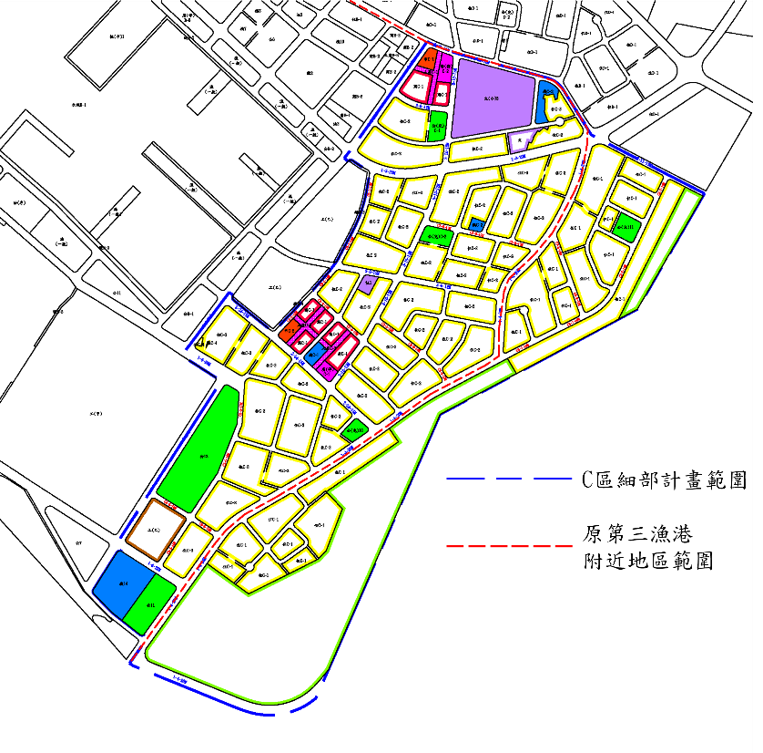
3.馬公第三漁港附近地區之都市設計以提升本區之整體環境品質、提供舒適的人行徒步空間並型塑觀光漁港都市風貌，相關都市設計準則如下：
(1)本區內規定應辦理都市設計審議地區之建築基地，應先經本縣都市設計審議委員會審議通過後，始得核發建築執照。
(2)本區之建築物應依下列規定留設3.5公尺寬之連續騎樓：
A.位於「商C1」商業面臨計畫道路之建築基地者，應於面臨計畫道路側留設。
B.位於建築基地面臨多條計畫道路或人行廣場用地者，各面皆須留設。
C.指定留設之騎樓需與相鄰騎樓併同設計；其鋪面設計應維持與相鄰建築基地舖面之連續性，並不得有高低差。
(3)人行廣場用地不得作為停車場之主要出入口，但得用以暫時停車以供裝卸貨使用。
(4)本區之建築造型、材質、及色彩規定如下：
A.新建建築物之外牆及斜屋頂需提出材質及色彩計畫，供本縣都市設計審議委員會審議。
B.設置於屋頂之空調、視訊、機械、水箱、管線等設備應適當隱蔽或納入整體造型考量。
(5)本區內經本縣都市設計審議委員會審議通過之案件，如有變更設計，應重提本縣都市設計審議委員會審議；但屬微幅變更，其變更內容未超出下列情況者，得由幹事會審議：
A.變更騎樓之高度，且未涉及與相鄰建築基地舖面之連續性。
4.本準則未規定事項，適用其他法令之規定。

(七)都市防災計畫
1.都市防災避難場所及設施
避難場所及設施主要功用係提供民眾於災害發生時，躲避災禍影響之場所，通常指學校、廣場、綠地、公園、運動場等大型開放空間，依災害發生性質之差異，避難場所之可另依災害發生時間分為二類型，各場所設施設立分述如下。
(1)救災指揮中心
災時應以案山社區中心為最高救災指揮中心，配合周邊警察局進行情報資訊的搜集及災後秩序之維持，以及防災安全維護及災後秩序之維持。
(2)醫療據點
考量本計畫區無醫療據點，故災時指定衛生福利部澎湖醫院為醫療據點，作為災害發生時醫療指揮、分派據點，必要時協助進行後送本島。
(3)避難場所
A.緊急、臨時避難場所
此層級主要提供民眾於災害發生後三分鐘內，可即時提供自發性避難場所，指定計畫區內劃設之公園、綠地及停車場用地為臨時避難場所。
B.中長期收容場所
此層級場所應提供大面積開放空間以供避難人員作為安全停留之處所，作為救災、醫療與物資支援據點，指定計畫區內之勞工育樂中心、案山社區中心及文澳國小為中長期收容場所。
2.救災路線
避難救災動線之規劃必須考量災害發生時，道路可能受災害阻隔之情況，如：建築物倒塌、道路塌陷等情形，因此，避難救災動線之規劃應考量道路寬度以及與外界、避難據點連接之可及性。
A.緊急疏散道路
以計畫區現有路寬15公尺以上之聯外道路並可便於通達其他行政區之聯外道路為主。
B.救援輸送道路
指定6公尺以上之計畫道路為救援輸送道路，其主要機能為便利車輛運輸物資至各重要防救災據點，亦作為避難人員通往避難地區之路徑、為第二層通道系統，配合緊急道路架構成為完整的防救災路網。
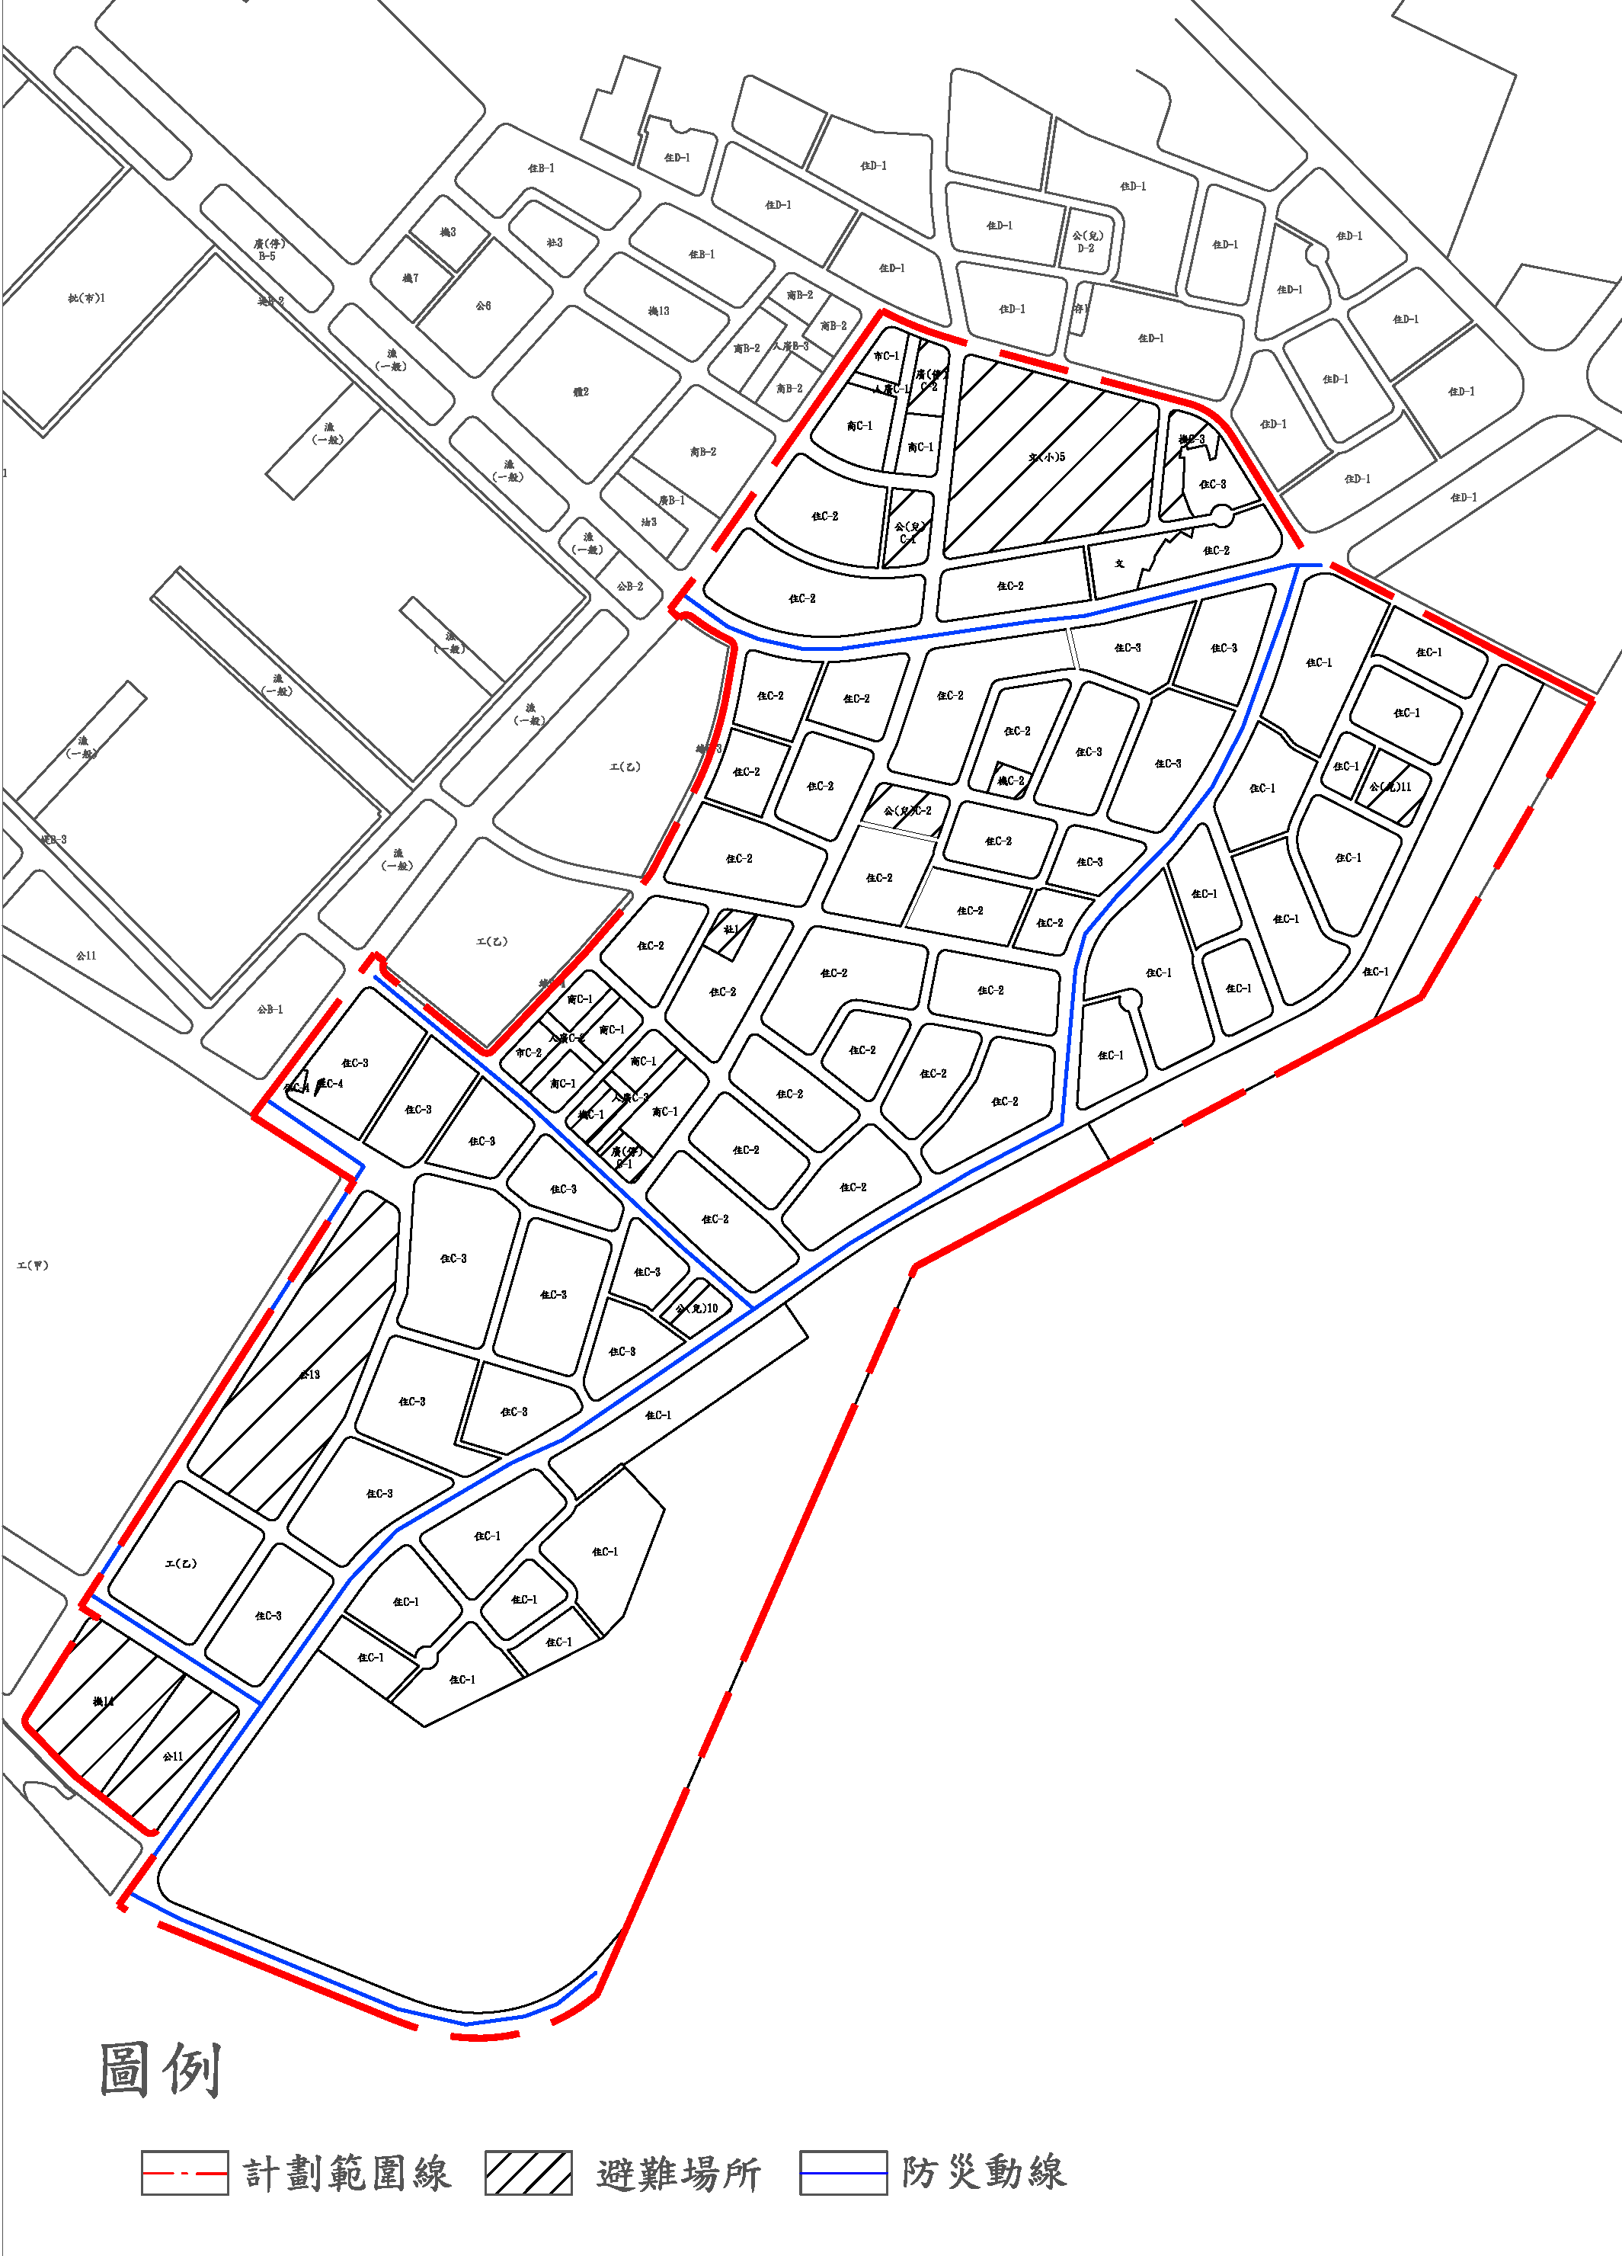
圖2-2馬公都市計畫第C區防災避難場所及設施急救災路線示意圖
資料來源：變更馬公都市計畫第c區細部計畫〈配合主細分離專案通盤檢討〉案
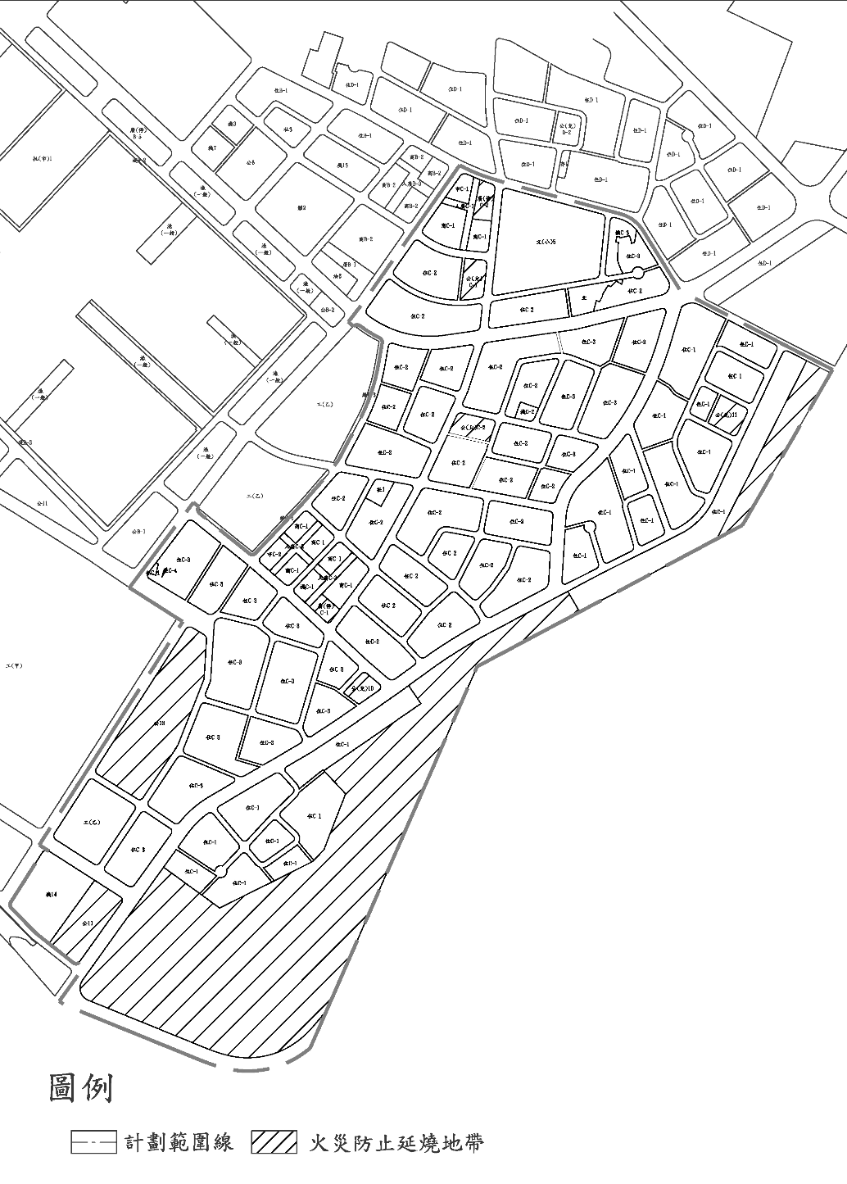
圖2-3馬公都市計畫第C區火災延燒防止地帶示意圖
資料來源：變更馬公都市計畫第c區細部計畫〈配合主細分離專案通盤檢討〉案

參、實質發展現況

一、自然環境
(一)地形地勢
澎湖列島整體地勢平緩，平均海拔約為20公尺，主要為玄武岩構成的方山地形。地勢走向呈現南高北低，其中以大貓嶼為全區最高點，海拔約70公尺。本計畫區位於馬公市，平均海拔約52公尺，地形略呈南北傾斜，以大城山為主要高點，海拔達48公尺。
(二)地質、土壤
本計畫區地層主要由多層玄武岩熔岩流構成，並夾雜湖西層現代海濱堆積物，內含石英砂、泥、礫石、珊瑚、有孔蟲與貝殼碎片等。土壤方面，多由玄武岩風化而成，因高溫濕潤氣候與冬季強烈季風作用，表土常遭侵蝕，土壤呈殘缺狀，色澤多為紅、棕紅或黃棕，富含鐵鋁且鹽分較高，呈鹼性反應。土壤多分布於排水良好的台地，地表風化層深度約60公分，常見白色石灰質砂粒，結構以單粒或小團粒為主，下層為半風化玄武岩，有機質含量偏低，肥力不足，天然植被以稀疏草類為主。
(三)氣候
依據中央氣象局氣候統計資料，氣溫方面年均溫約23.5℃，夏季稍嫌酷熱，冬天在強勁東北季風吹拂下，使體感溫度低於實際溫度，為發展觀光旅遊限制條件之一。
在降雨量方面，雨量稀少且分布不均，澎湖地區平均降雨量約為78.9毫米，降雨月份集中於每年4至8月，其降雨量佔全年之90%，全年平均降雨日數約為7.5天。全年總日照時數約2,008小時，其中七月最高，十二月最低。另外馬公市全年相對濕度維持在大約87%至78%左右，但夏季均溫達27°C以上，白天常超過30°C，讓人感覺天氣略嫌悶熱。
(四)風速
澎湖位於季風標準區域，冬季受強勁東北季風影響明顯。由於地形缺乏屏蔽，風速常自10月起達6m/s以上，平均為4級風，遇冷氣團南下時更可達8級以上，陣風甚至達12級。相對地，夏季受西南風影響，風速較為和緩，約3.5m/s。風速季節差異大，冬季風速超過10m/s的機率高達56%，夏季僅7.5%。因澎湖四面環海、陸地狹小，不易形成陸海風循環，風向日變化不明顯，全年以東北風與西南風為主。
(五)港埠
依據行政院海岸巡防署委託研究之「台灣海域海上交通管理之研究」，澎湖港區由澎湖港及馬公商港兩個不規則的海灣所組成，為一軍、商、漁混合作業港埠，港灣深入，海岸彎曲，附近多暗礁，形勢險要，為國防要地。

二、社會經濟環境
(一)人口分析
1.人口成長
根據澎湖縣政府民政處資料顯示，澎湖縣自民國104年至113年之人口數由102,304人增加至107,901人，近10年增加人口數為5,603人；馬公市自民國104年至113年之人口數由60,924人增加至64,087人，近10年增加人口數為3,163人；馬公都市計畫自民國104年至114年人口數由31,042人增加至31,340人，近10年增加人口數為298人，請詳如下表所示。
表3-1104年至113年澎湖縣、馬公市人口統計分析表
年度 | 澎湖縣 |  | 馬公市 |  | 馬公都市計畫
年度 | 人口數(人) | 成長率(%) | 人口數(人) | 成長率(%) | 人口數(人) | 成長率(%)
104 | 102,304 | 0.54 | 60,924 | 0.98 | 31,042 | -1.67
105 | 103,263 | 0.94 | 61,740 | 1.34 | 40,054 | 29.03
106 | 104,073 | 0.78 | 62,308 | 0.92 | 40,884 | 2.07
107 | 104,440 | 0.35 | 62,610 | 0.48 | 40,618 | -0.65
108 | 105,207 | 0.73 | 62,999 | 0.62 | 32,097 | -20.98
109 | 105,952 | 0.71 | 63,206 | 0.33 | 32,038 | -0.18
110 | 106,340 | 0.37 | 63,289 | 0.13 | 31,753 | -0.89
111 | 107,223 | 0.83 | 63,657 | 0.58 | 31,677 | -0.24
112 | 107,739 | 0.48 | 63,957 | 0.47 | 31,482 | -0.62
113 | 107,901 | 0.15 | 64,078 | 0.19 | 31,240 | -0.77
資料來源:澎湖縣政府主計處113年統計年報；本計畫彙整。

2.人口結構
馬公市近十年人口結構呈現高齡化與少子化並存的趨勢。65歲以上人口比例自104年起逐年攀升至113年已突破12.97%，老化指數亦由104年的108.29%上升至113年的174.46%，顯示老年人口已大幅超越幼年人口，社會老化現象日益嚴峻；0至14歲人口比重由11.98%下降至10.49%，反映出少子化問題持續發展；扶養比由33.25%上升至40.44%，表示勞動人口需負擔更多非勞動人口，人口結構壓力增加；馬公市總人口數自104年的60,924人增至113年的64,078人，請詳如下表所示。
表3-2104年至113年馬公市人口結構統計表
年度 | 人口  (人) | 0-14歲 |  | 15-64歲 |  | 65歲以上 |  | 扶養比（%） | 老化指數  (%)
年度 | 人口  (人) | 人數(人) | 比率(%) | 人數(人) | 比率(%) | 人數(人) | 比率(%) | 扶養比（%） | 老化指數  (%)
104 | 60,924 | 7,298 | 11.98 | 45,723 | 75.05 | 7,903 | 12.97 | 33.25 | 108.29
105 | 61,740 | 7,270 | 11.78 | 46,236 | 74.89 | 8,234 | 13.34 | 33.53 | 113.26
106 | 62,308 | 7,150 | 11.48 | 46,542 | 74.7 | 8,616 | 13.83 | 33.87 | 120.50
107 | 62,610 | 6,998 | 11.18 | 46,650 | 74.51 | 8,962 | 14.31 | 34.21 | 128.07
108 | 62,999 | 6,937 | 11.01 | 46,695 | 74.12 | 9,367 | 14.87 | 34.92 | 135.03
109 | 63,206 | 6,938 | 10.98 | 46,487 | 73.55 | 9,781 | 15.47 | 35.96 | 140.98
110 | 63,289 | 6,885 | 10.88 | 46,184 | 72.97 | 10,220 | 16.15 | 37.04 | 148.44
111 | 63,657 | 6,815 | 10.71 | 46,160 | 72.51 | 10,682 | 16.78 | 37.91 | 156.74
112 | 63,957 | 6,808 | 10.64 | 45,970 | 71.88 | 11,179 | 17.48 | 39.13 | 164.20
113 | 64,078 | 6,728 | 10.49 | 45,626 | 71.20 | 11,729 | 18.30 | 40.44 | 174.46
資料來源:澎湖縣政府主計處113年統計年報；本計畫彙整。

3.人口變動
馬公市近十年人口變動情形顯示整體具穩定增長趨勢。期間平均每年淨增加率為6.6‰，反映人口總體呈現緩步上升之態勢；自然增加近十年平均自然增加率為0.24‰，整體呈現出生人口略多於死亡人口的現象；社會增加近十年平均社會增加率為6.36‰，顯示遷入人口略多於遷出人口，對人口成長具有正向貢獻。馬公市雖面臨自然增加幅度有限之挑戰，惟透過穩定的社會增加與正向淨遷入效應，整體人口仍呈現成長潛力，請詳如下表所示。
表3-3104年至113年馬公市人口變動趨勢統計表
年度 | 期末  人口  (人) | 自然增加率 |  |  | 社會增加率 |  |  | 淨增加率(‰)
年度 | 期末  人口  (人) | 出生人口(人) | 死亡人口（人） | 增加率（‰） | 遷入（人） | 遷出（人) | 增加率（‰） | 淨增加率(‰)
104 | 60,924 | 481 | 446 | 0.57 | 3,346 | 2,792 | 9.09 | 9.67
105 | 61,740 | 600 | 492 | 1.75 | 3,405 | 2,697 | 11.47 | 13.22
106 | 62,308 | 563 | 420 | 2.30 | 3,167 | 2,742 | 6.82 | 9.12
107 | 62,610 | 465 | 420 | 0.72 | 3,140 | 2,846 | 4.70 | 5.41
108 | 62,999 | 539 | 473 | 1.05 | 3,225 | 2,903 | 5.11 | 6.16
109 | 63,206 | 539 | 502 | 0.59 | 2,900 | 2,730 | 2.69 | 3.28
110 | 63,289 | 466 | 408 | 0.92 | 2,671 | 2,681 | -0.16 | 0.76
111 | 63,657 | 422 | 526 | -1.63 | 3,343 | 2,784 | 8.78 | 7.15
112 | 63,957 | 414 | 566 | -2.38 | 3,449 | 2,998 | 7.05 | 4.67
113 | 64,078 | 413 | 508 | -1.48 | 3,270 | 2,755 | 8.04 | 6.56
資料來源:澎湖縣政府主計處113年統計年報；本計畫彙整。

二、產業及經濟活動
澎湖縣113年就業人口約為4.8萬人，整體就業結構以工商服務業為主體。就產業別分析，三級產業人口佔比最高，達70.83%，顯示服務業在當地經濟中佔有主導地位；其次為二級產業，佔總就業人口之22.92%；而一級產業人口比例則僅為6.25%，顯示農、林、漁、牧業相對較不發達。澎湖縣就業結構以第二級與第三級產業為主。在勞動力參與方面，澎湖縣勞動力參與率為55.20%，相較台灣地區整體勞動力參與率59.30%略低，顯示當地勞動市場仍有成長空間，請詳如下表所示。
表3-4澎湖縣近10年各級產業人口統計表
年度 | 就業  人口數(千人) | 勞動力參與率 |  | 農林漁牧業  （一級） |  | 工業（二級） |  | 服務業（三級）
年度 | 就業  人口數(千人) | 澎湖縣（%） | 台灣地區（%） | 人口數（千人） | 百分比（%） | 人口數（千人） | 百分比（%） | 人口數（千人） | 百分比（%）
104 | 44 | 54.40 | 56.40 | 4 | 9.09 | 9 | 20.45 | 31 | 70.45
105 | 44 | 50.60 | 56.40 | 3 | 6.82 | 10 | 22.73 | 31 | 70.45
106 | 44 | 52.00 | 58.83 | 2 | 4.65 | 10 | 23.26 | 31 | 72.09
107 | 44 | 51.30 | 58.99 | 2 | 5.61 | 10 | 23.30 | 31 | 71.09
108 | 44 | 52.10 | 59.17 | 3 | 7.43 | 9 | 21.35 | 32 | 71.22
109 | 44 | 51.70 | 59.14 | 3 | 7.12 | 9 | 21.46 | 31 | 71.42
110 | 45 | 59.60 | 59.02 | 3 | 6.67 | 10 | 22.22 | 31 | 68.89
111 | 48 | 55.10 | 59.18 | 3 | 6.25 | 11 | 22.92 | 33 | 73.33
112 | 49 | 56.10 | 59.22 | 3 | 6.22 | 12 | 24.92 | 34 | 68.86
113 | 48 | 55.20 | 59.30 | 3 | 6.25 | 11 | 22.92 | 34 | 70.83
資料來源:澎湖縣政府主計處113年統計年報；本計畫彙整。

四、土地使用發展現況
計畫範圍現況為綠地，本計畫範圍土地使用發展現況請詳如圖3-1所示。
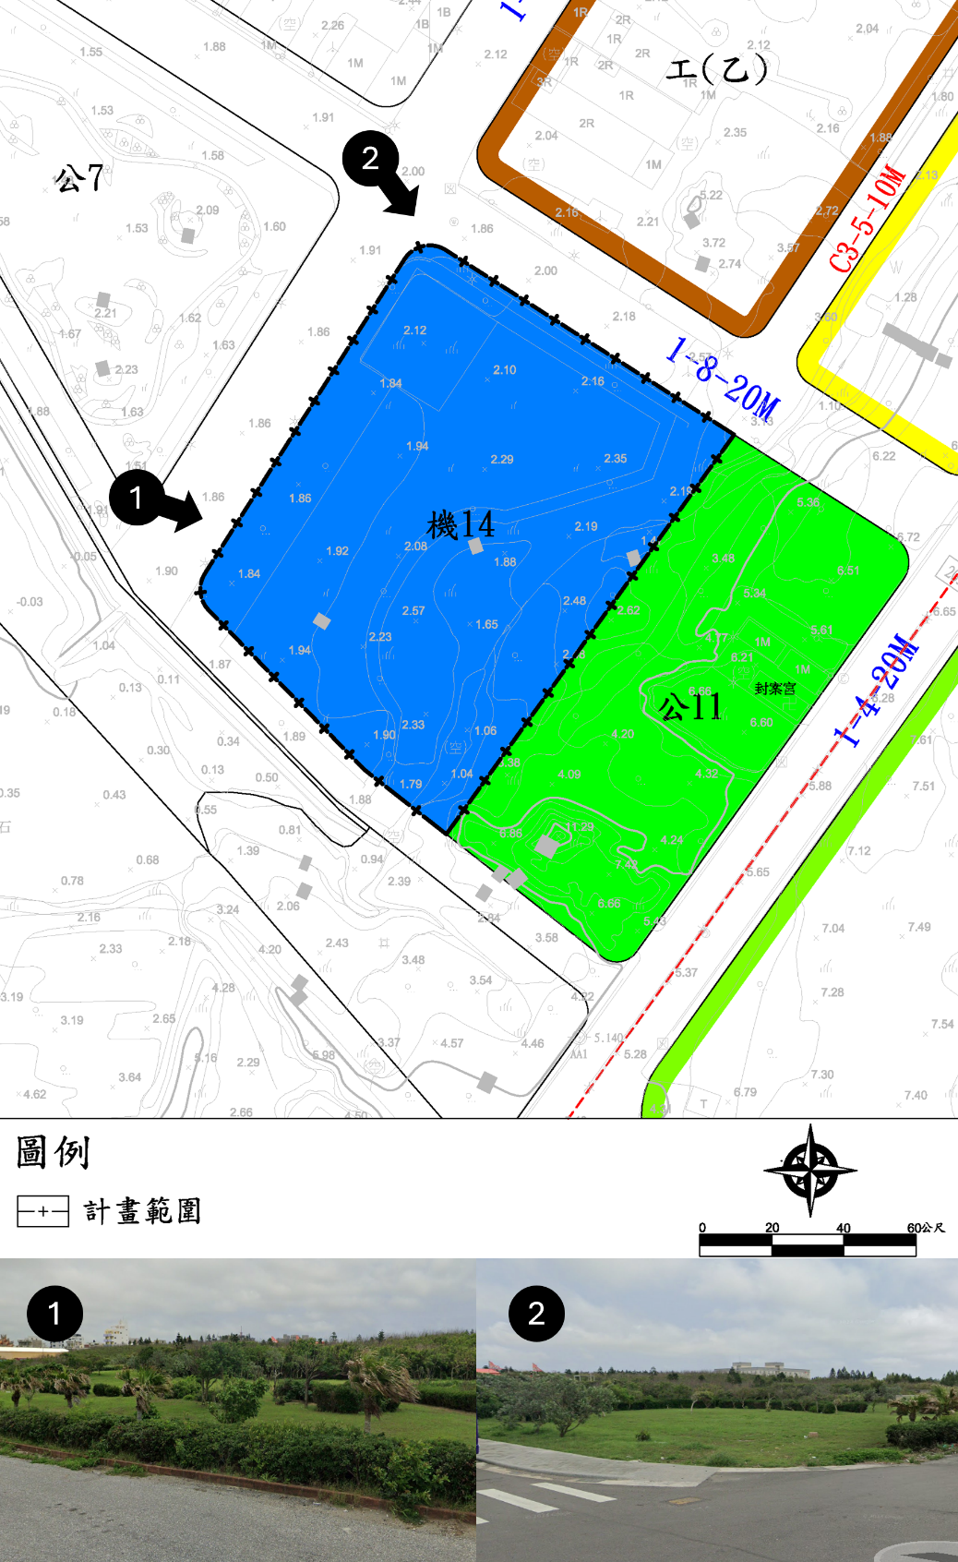
圖3-1計畫範圍周邊土地使用現況示意圖
五、計畫範圍周邊公共設施用地發展現況
本計畫位於馬公都市計畫第C區細部計畫，以計畫範圍500公尺方圓為基準，範圍涉及馬公都市計畫第B區細部計畫的公10，經檢視周邊公共設施的開闢情形，除公10、公13已開闢使用外，公11與機14為同一街廓相鄰土地，現況為防風林與公園使用。各公共設施用地劃設與開闢情形，請詳如表3-5及圖3-2所示。
表3-5計畫範圍500公尺範圍內之公共設施開闢情形彙整表
細部計畫區 | 公共設施類別 |  | 計畫面積  (公頃) | 開闢面積  (公頃) | 開闢率(%) | 使用現況
B區細部計畫 | 公園用地 | 公10 | 0.8231 | 0.8231 | 100 | 公園
C區細部計畫 | 公園用地 | 公11 | 0.6418 | 0 | 0 | 防風林，與機14相鄰
C區細部計畫 | 公園用地 | 公13 | 1.9147 | 1.9147 | 100 | 案山船共融公園、案山社區暨農漁民活動中心
C區細部計畫 | 機關用地 | 機14 | 0.9548 | 0 | 0 | 綠地(公園)
註：表內面積應以核定圖分割測量面積為準。
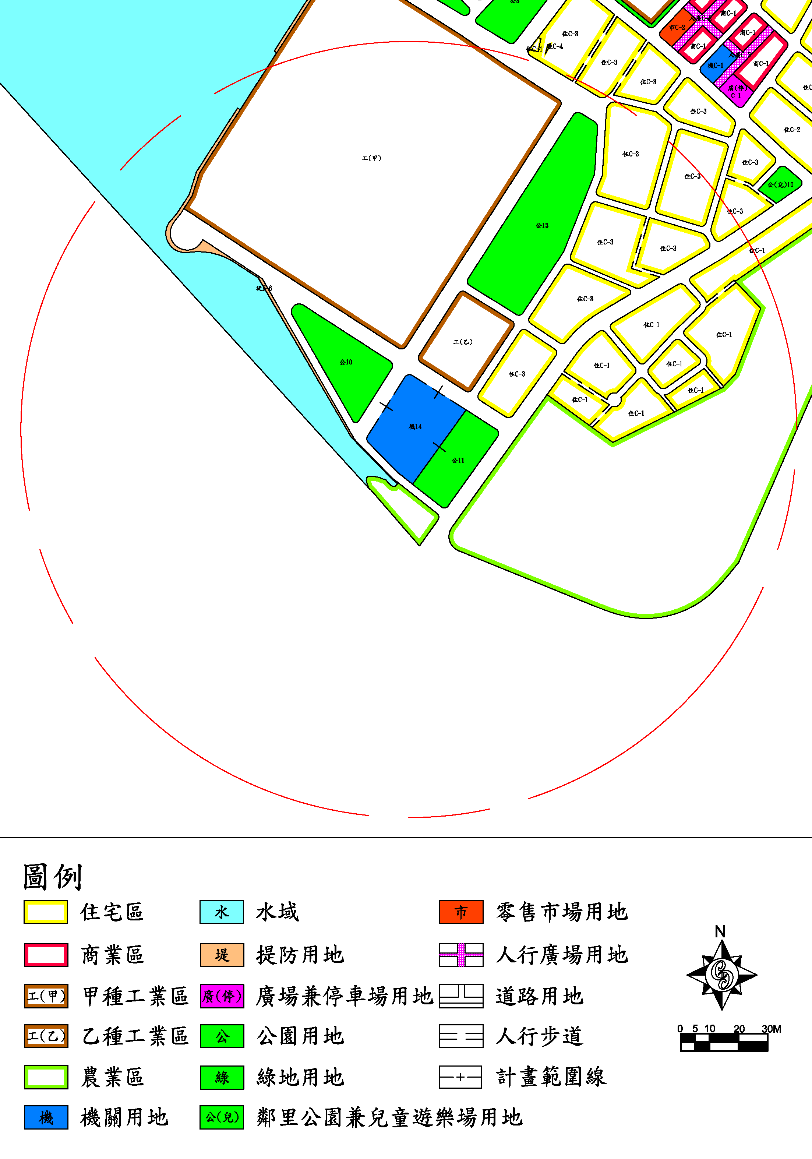
圖3-2計畫範圍500公尺內之公共設施分布示意圖

七、土地權屬分析
本計畫位於馬公市案山段900、901-3、932-1、933-1地號合計4筆地號，面積為0.9547公頃，皆為縣有土地，管理機關皆為澎湖縣政府，使用分區為機關用地，請詳如下表所示。
表3-6計畫範圍土地清冊綜理表
地段 | 地號 | 地籍面積（公頃） | 所有權人 | 管理機關 | 使用分區
案山段 | 900 | 0.9129 | 澎湖縣政府 | 澎湖縣政府 | 機關用地
案山段 | 901-3 | 0.0032 | 澎湖縣政府 | 澎湖縣政府 | 機關用地
案山段 | 932-1 | 0.0328 | 澎湖縣政府 | 澎湖縣政府 | 機關用地
案山段 | 933-1 | 0.0058 | 澎湖縣政府 | 澎湖縣政府 | 機關用地
 | 合計 | 0.9547
註：1.實際內容以地籍謄本登載之事項為準。
2.地籍面積與計畫範圍存在0.0001公頃之誤差，故本計畫以變更馬公都市計畫第C區細部計畫(配合主細分離專案通盤檢討)案公告之面積為主，實際仍應現況樁位測量放樣為準。
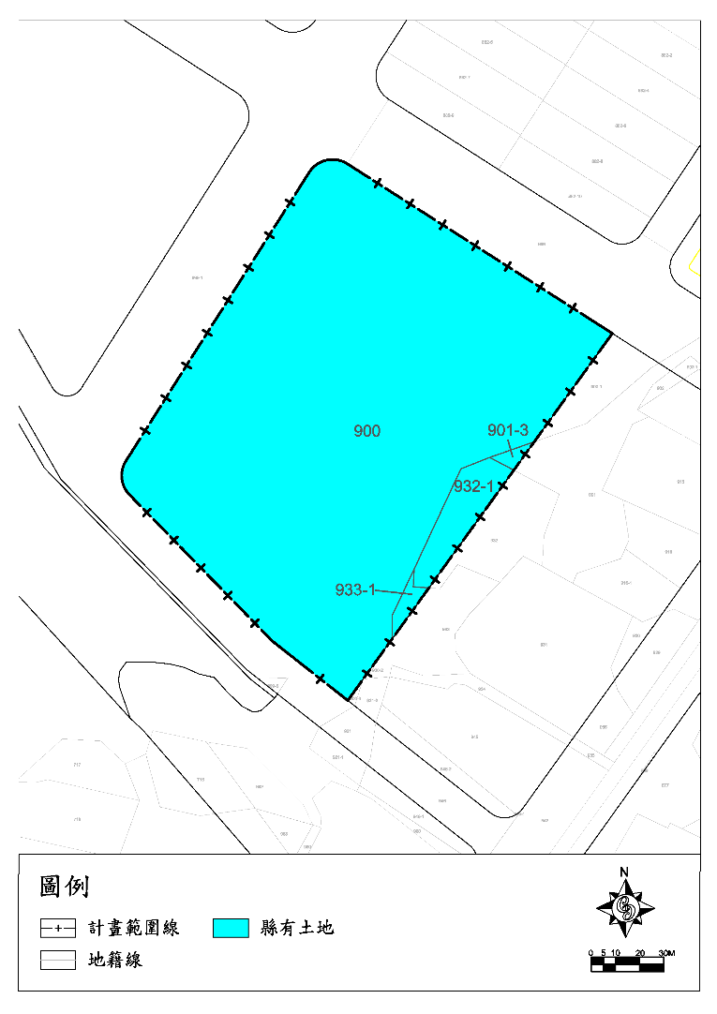
圖3-3計畫範圍土地權屬示意圖

肆、規劃構想及願景

一、規劃構想
本次規劃以發展遊戲共融中心，提供安全、便利與兼容性的活動空間為規劃構想並依據地方發展需求，對既有閒置公共設施用地之檢討變更，得以公共設施用地多目標使用方式進行開發。而機關用地（機14）原供軍事機關使用，函詢需地軍事機關無用地需求，後採取調整土地使用分區管制容許使用項目之方式，將機關用地（機14）轉型規劃為遊戲共融中心，建構兼具休閒、教育及社會交流的多元空間；另考量幼兒、高齡長者及身障者活動設計，採以地面一樓平面配置為原則，將建蔽率自50%提高至60%，提供安全、便捷、節能且完善之社區活動空間。
(一)機關使用
主要規劃為遊戲共融中心，供地方居民集合、生活交流、休閒育樂與銀髮照護之綜合性設施，增強居民對地方的歸屬感與凝聚力。
(二)停車場使用空間
停車場使用以1樓部分戶外空間作為汽車停車場為主，預計可提供30席汽車停車位，將以滿足周邊停車需求與交通動線規劃為優先考量。
(三)生活服務空間
機關用地供作附屬事業設施係參酌「都市計畫公共設施多目標使用辦法」及使用需求訂定，說明如下：
1.可依「都市計畫公共設施多目標使用辦法」之公共使用規定，辦理社區服務性質之公共使用，如托嬰中心、兒童身心障礙、體適能中心、銀髮健身養生中心等社會福利設施。
2.配合發展需求及增強居民生活便利性，提供餐飲服務以及有限之商業行業，如便利商店、特產展售等。
依循前述空間規劃理念，本計畫擬於基地範圍內興建地上一層之多元服務空間，減少市民上下移動之不便，整體設計將兼具休閒、運動、托嬰與養生等多重功能，以提供在地居民全齡化之使用需求。預計將室內空間劃分為4區域，分別為室內遊戲共融中心、育嬰中心、銀髮健身養生中心以及兒童身心障礙體適能中心。其中，遊戲共融中心內另規劃商店與餐飲區，以補足周邊鄰里型商業服務需求。為兼顧日常管理與使用便利性各區域均配置獨立之辦公室及廁所，以滿足工作人員之作業需求及服務使用者之基本生理需求；室外空間方面，則劃設活動草皮及停車場提供周邊地區停車及安全開放空間，規劃構想模擬，請詳如下圖所示。
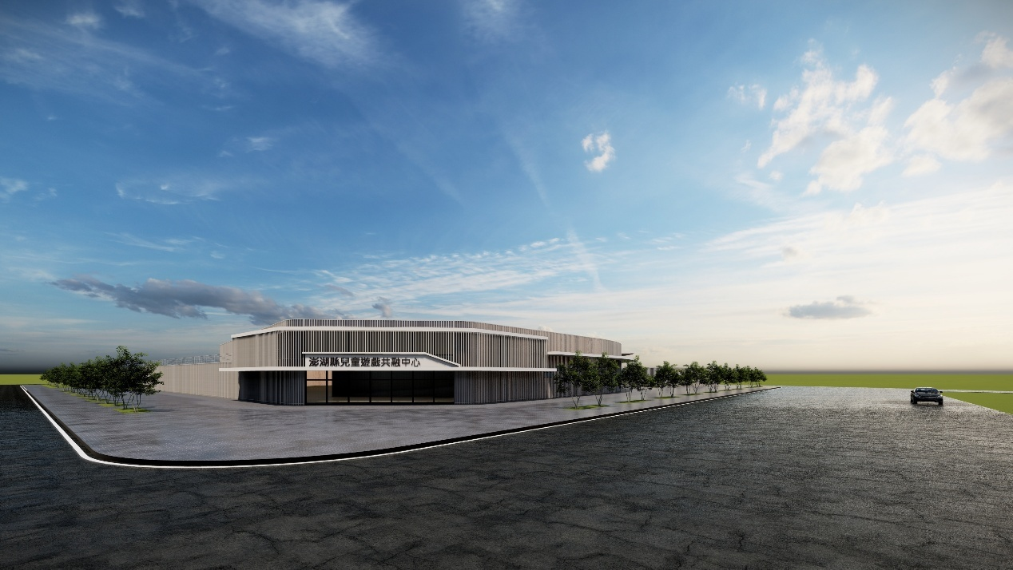
圖4-1規劃構想示意圖

二、發展願景
本計畫發展願景以兒童遊戲場為核心，結合「共融」理念，打造不同年齡、身心狀況均可共同使用的遊戲環境，提升兒童發展與家庭互動品質。除兒童遊戲場外，本計畫亦以銀髮族、2歲以下嬰幼兒及兒童為服務對象，於遊戲共融中心內劃設銀髮健身養生中心、托嬰中心及兒童身心障礙體適能中心，務求兼顧多元族群之需求，並提供安全、便利與兼容性的活動空間。

伍、變更內容
本計畫變更詳細內容，請詳如下表所示。
表5-1實質變更內容綜理表
變更編號 | 變更位置 | 變更內容 |  | 變更理由
變更編號 | 變更位置 | 原計畫 | 變更後計畫 | 變更理由
一 | 土地使用分  區管制要點 | 機14供軍事機關使用。 | - 機14供社區機關使用。  - 增訂機關用地（機14）之建蔽率及使用項目，並訂定附屬設施之使用容積樓地板面積。  - 土地使用分區管制要點變更前後條文對照詳如表5-2所示，修改後條文詳如陸、變更後之土地使用分區管制要點。 | - 考量地方育嬰、幼年與高齡使用需求，呼應地方公共設施機能強化與民意需求急迫性，滿足地方長期發展使用。爰應規劃具公益性與必要性之多功能活動場域，俾利幼年與銀髮族居民使用需求，提升地方整體生活品質。  - 遊戲共融中心規劃原則，以地面一樓平面配置為原則，為降低市民上下樓層移動不便，提供市民友善安全環境，爰以提高建蔽率至60%，以符合安全友善環境規畫需求。  - 增訂機關用地（機14）用地附屬使用項目，提供社區服務與社會福利設施與鄰里型商業空間，使其土地使用更為彈性，爰以提高容積率至400%，滿足遊戲共融中心之建設需求。

表5-2土地使用分區管制要點變更前後條文對照表
現行計畫條文 | 修正後計畫條文
(六)機關及社教機構等用地之建蔽率不得大於50%，容積率不得大於250%。 | (六)機關及社教機構等用地之建蔽率不得大於50%，容積率不得大於250%。  機關用地(機14)之建蔽率不得大於60%，容積率不得大於400%，使用項目及准許條件規定如下：
  使用項目 | 准許條件
  一、停車場、電動汽機車充電站及電池交換站。  二、社會教育機構及文化機構。  三、教保服務機構。  四、集會所、民眾活動中心。  五、社會福利設施。  六、一般辦公處所、其他公務機關辦公室。  七、餐飲服務。  八、特產展售及便利商店。  九、休閒運動設施。  十、太陽能發電相關設施使用。 | 1.應有完善之通風、消防及安全設備。  2.應先徵得該機關用地主管機關同意。  3.使用容積樓地板面積不得超過總容積樓地板面積二分之一。  4.作第七項至第九項使用時，不得超過總容積樓地板面積二分之一，其停車空間不得少於建築技術規則所定標準之二倍。

陸、變更後之土地使用分區管制要點
一.本要點依都市計畫法第22條及同法台灣省施行細則第35條規定訂定之。
二.住宅區建蔽率、容積率如下規定：
(一)「住C-1」住宅區建蔽率不得大於60%，容積率不得大於240%。
(二)「住C-2」住宅區之建蔽率不得超過60%，容積率不得超過200%。
(三)「住C-3」住宅區之建蔽率不得超過60%，容積率不得超過180%。
(四)「住C-4」住宅區（馬公市案山段238、271地號土地）建蔽率不得大於60%，容積率不得大於117%。如同意繳交變更回饋代金，則容積率不得超過180%。
(五)「住C-2」、「住C-3」及「住C-4」住宅區（繳交回饋代金後）建築基地鄰接寬度20公尺以上道路者，其縱深30公尺範圍內得酌予提高容積率為240%。
(六)「住C-2」住宅區（馬公市東澳段177地號(部分)辦理青年住宅建設，容積率得酌予提高至360%。
三.「商C-1」商業區之建蔽率不得超過60%，容積率不得超過300%。
四.乙種工業區之建蔽率不得大於70%，容積率不得大於210%。
五.文教區之建蔽率不得超過60%，容積率不得超過250%；以供下列使用為限：
(一)藝術館、博物館、社教館、圖書館、科學館及紀念性建築物。
(二)學校。
(三)體育場所、集會所。
(四)其他與文教有關，並經縣（市）政府審查核准之設施。

六.機關及社教機構等用地之建蔽率不得大於50%，容積率不得大於250%。
機關用地(機14)之建蔽率不得大於60%，容積率不得大於400%，使用項目及准許條件規定如下：
使用項目 | 准許條件
一、停車場、電動汽機車充電站及電池交換站。  二、社會教育機構及文化機構。  三、教保服務機構  四、集會所、民眾活動中心。  五、社會福利設施。  六、一般辦公處所、其他公務機關辦公室。  七、餐飲服務。  八、特產展售及便利商店。  九、休閒運動設施。  十、太陽能發電相關設施使用。 | 1.應有完善之通風、消防及安全設備。  2.應先徵得該機關用地主管機關同意。  3.使用容積樓地板面積不得超過總容積樓地板面積二分之一。  4.作第七項至第九項使用時，不得超過總容積樓地板面積二分之一，其停車空間不得少於建築技術規則所定標準之二倍。

七.學校用地，國小用地之建蔽率不得大於40%，容積率不得大於150%。
八.零售市場用地之建蔽率不得大於80%，容積率不得大於240%。
九.為鼓勵基地之整體合併建築使用及公益性設施，訂定下列獎勵措施：
(一)有關設置公共開放空間獎勵部分應依建築技術規則規定辦理。
(二)建築物提供部分樓地板面積供下列使用者，得增加所提供之樓地板面積。但以不超過基地面積乘以該基地容積率之30%為限。
A.私人捐獻或設置圖書館、博物館、藝術中心、兒童、青少年、勞工、老人等活動中心、景觀公共設施等公眾使用；其集中留設之面積在100平方公尺以上，並經目的事業主管機關核准設立公益基金管理營運者。
B.建築物留設空間與天橋或地下道連接供公眾使用，經交通主管機關核准者。
(三)建築基地除增額容積及依都市計畫法第83-1條規定可移入容積外，於法定容積增加建築容積後，不得超過下列規定：
A.依都市更新法規實施都市更新事業之地區：建築基地一點五倍之法定容積或各該建築基地零點三倍之法定容積再加其原建築容積。
B.前款以外之地區：建築基地一點二倍之法定容積。
前項所稱增額容積，指都市計畫擬定機關配合公共建設計畫之財務需要，於變更都市計畫之指定範圍內增加之容積。
舊市區小建築基地合併整體開發建築、高氯離子鋼筋混凝土建築物及放射性污染建築物拆除重建時增加之建築容積，得依都市計畫法第33條、第40條及放射性污染建築物事件防範及處理辦法規定辦理。
十.本計畫區內之公共設施用地均得依「都市計畫公共設施用地多目標使用辦法」之規定作多目標使用。
十一.本計畫區依「都市計畫法台灣省施行細則」及本要點規定，都市計畫使用分區得設置飲食店使用者，其設置燒烤類型飲食業其燒烤、烹飪區應全面設置於領有使用執照之建築物室內空間，且不得於有頂蓋之戶外空間經營。
十二.本計畫區內有關都市設計之範圍與規定，詳見本計畫區之都市設計準則。
十三.本要點未規定者，適用其他法令及相關規定辦理。

柒、事業及財務計畫
本計畫土地皆屬縣有土地，不需另行取得土地，本計畫機關用地(機14)未來擬興建遊戲共融中心，後續由縣政府編列經費支應辦理作業。請詳如下表所示。
表7-1土地面積及開發經費綜理表
項目 | 土地權屬 | 面積(公頃) | 土地取得方式 | 開發經費概估  （萬元） | 主辦單位 | 經費來源
機關  用地  (機14) | 縣有 | 0.9548 | 己取得 | 2,500 | 澎湖縣  政府 | 澎湖縣政府編列預算辦理
註：本表所列開發經費，得視主辦單位實際辦理狀況酌

附件一 重大設施認定函
